SERVICIO NACIONAL DE APRENDIZAJE SENA

Centro: Centro de Diseño e Innovación Tecnológica Industrial
Ficha: 3235906

Programa de Formación: TECNOLOGÍA EN ANÁLISIS Y DESARROLLO DE SOFTWARE

Nombre del Aprendiz: Laura Barona Saavedra

Nombre del Instructor: Andrés Felipe Parra Martínez

Fecha: 12 de marzo 2026
INTRODUCCION
El diagrama de despliegue es una herramienta utilizada en la ingeniería de software para representar la forma en que los componentes de un sistema se distribuyen y ejecutan dentro de la infraestructura tecnológica. Este tipo de diagrama permite visualizar la relación entre el software desarrollado y los recursos físicos o virtuales donde será instalado, como servidores, dispositivos, redes o contenedores.
A través del diagrama de despliegue se puede comprender cómo se implementa el sistema en el entorno real de operación, mostrando la ubicación de cada componente y la comunicación entre ellos. Esto facilita la planificación de la infraestructura, la identificación de dependencias tecnológicas y la optimización del rendimiento del sistema.
Además, el uso de diagramas de despliegue contribuye a mejorar la comprensión del funcionamiento general del sistema tanto para desarrolladores como para administradores de infraestructura, permitiendo documentar de manera clara cómo se distribuye y ejecuta el software dentro de una arquitectura tecnológica. Por esta razón, los diagramas de despliegue son una parte importante dentro del diseño y documentación de sistemas de software.

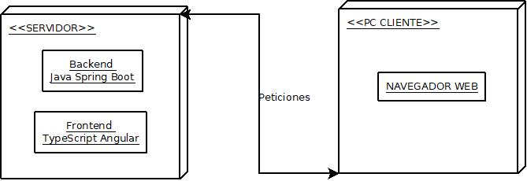
Diagrama de Despliegue

CONCLUSIÓN
El diagrama de despliegue es una herramienta fundamental para representar cómo un sistema de software se implementa dentro de una infraestructura tecnológica. A través de este tipo de diagrama es posible visualizar los servidores, dispositivos, redes y componentes del sistema, así como la forma en que interactúan entre sí durante la ejecución del software.
Además, este diagrama permite comprender mejor la distribución física o virtual de la aplicación, facilitando la planificación del entorno donde será desplegado el sistema. Esto ayuda a identificar dependencias, mejorar la organización de los recursos tecnológicos y garantizar un funcionamiento eficiente del software.
En conclusión, el diagrama de despliegue no solo contribuye a documentar la arquitectura del sistema, sino que también permite tener una visión clara de cómo el software se integra con la infraestructura tecnológica, lo que resulta clave para asegurar su correcto funcionamiento y mantenimiento a lo largo del tiempo.

REFERENCIAS
SENA. (s.f.). Diseño de Patrones de Software [Material de clase, documento proporcionado por la institución].

